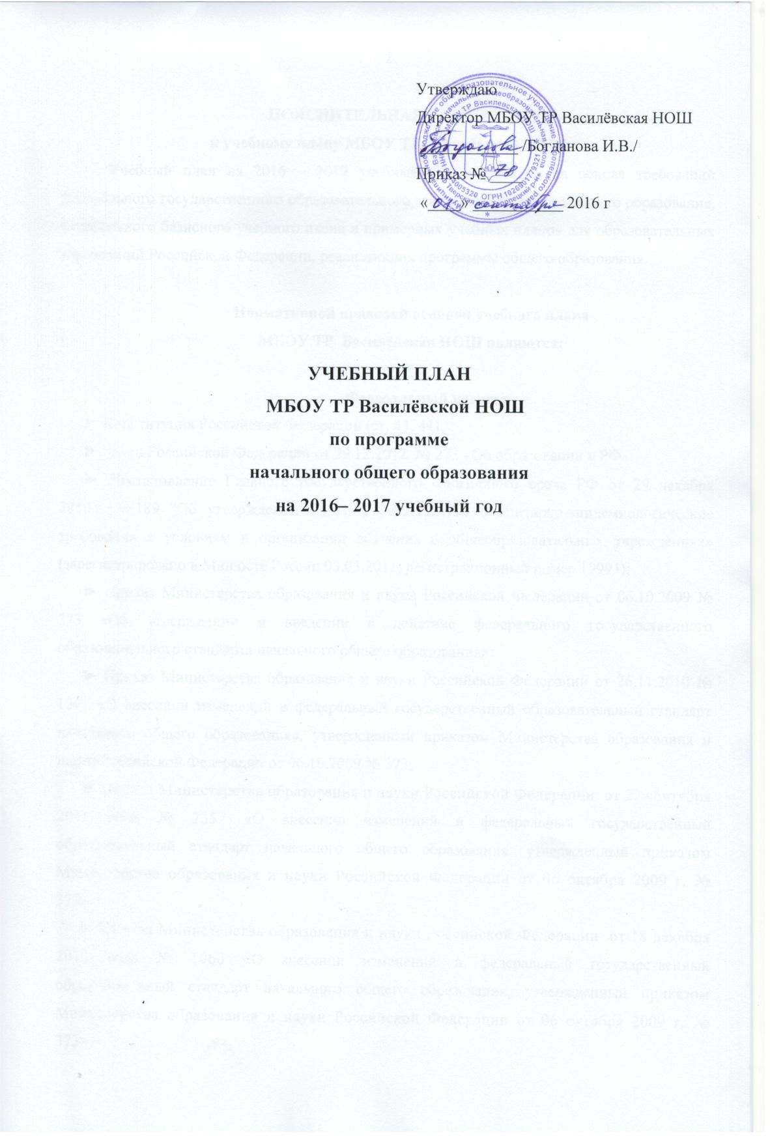

ПОЯСНИТЕЛЬНАЯ ЗАПИСКА
к учебному плану МБОУ ТР Василёвская НОШ
Учебный план на 2016 – 2017 учебный год разработан на основе требований федерального государственного образовательного стандарта начального общего образования, федерального базисного учебного плана и примерных учебных планов для образовательных учреждений Российской Федерации, реализующих программы общего образования.

Нормативной правовой основой учебного плана
МБОУ ТР Василёвская НОШ являются:

Федеральный уровень
► Конституция Российской Федерации (ст. 43, 44);
► Закон Российской Федерации от 29.12.2012 № 273 «Об образовании в РФ»;
► Постановление Главного государственного санитарного врача РФ от 29 декабря 2010 г. № 189 "Об утверждении СанПиН 2.4.2.2821-10 «Санитарно-эпидемиологические требования к условиям и организации обучения в общеобразовательных учреждениях» (зарегистрировано в Минюсте России 03.03.2011, регистрационный номер 19993);
► Приказ Министерства образования и науки Российской Федерации от 06.10.2009 № 373 «Об утверждении и введении в действие федерального государственного образовательного стандарта начального общего образования»;
► Приказ Министерства образования и науки Российской Федерации от 26.11.2010 № 1241 «О внесении изменений в федеральный государственный образовательный стандарт начального общего образования», утвержденный приказом Министерства образования и науки Российской Федерации от 06.10.2009 № 373;
► Приказ Министерства образования и науки Российской Федерации от 22 сентября 2011 года № 2357 «О внесении изменений в федеральный государственный образовательный стандарт начального общего образования, утвержденный приказом Министерства образования и науки Российской Федерации от 06 октября 2009 г. № 373».
► Приказ Министерства образования и науки Российской Федерации от 18 декабря 2012 года № 1060 «О внесении изменений в федеральный государственный образовательный стандарт начального общего образования, утвержденный приказом Министерства образования и науки Российской Федерации от 06 октября 2009 г. № 373».
► Приказ Министерства образования и науки РФ от 30.08.2013 г № 1015 г. Москва «Об утверждении Порядка организации и осуществления образовательной деятельности по основным общеобразовательным программам – образовательным программам начального общего, основного общего и среднего общего образования».
► Устав МБОУ ТР Василёвской НОШ.

Учебный план МБОУ ТР Василёвской НОШ – нормативный правовой акт, устанавливающий перечень учебных предметов и объем учебного времени, отводимого на их изучение по уровню начального общего образования и учебным годам.
Учебный план соответствует требованиям федерального базисного учебного плана.

НАЧАЛЬНОЕ ОБЩЕЕ ОБРАЗОВАНИЕ

Учебный план для 2, 3 классов ориентирован на четырехлетний нормативный срок освоения образовательных программ начального общего образования.
Продолжительность учебного года во 2, 3 классах – 34 учебные недели. Учебный план составлен для 5-дневной учебной недели. Нагрузка учащихся 2, 3 классов не превышает предельно допустимую.
Продолжительность урока для II, III классов – 45 минут.
В 2016/17 учебном году обучение осуществляется в соответствии с федеральным государственным образовательным стандартом начального общего образования во II классе по образовательной программе «Школа России», в III классе по образовательной программе «Школа 2100».
Обязательная часть базисного учебного плана включает предметные области и обязательные учебные предметы для реализации основной образовательной программы начального общего образования и учебное время, отводимое на их изучение по классам (годам) обучения.
В обязательной части зафиксированы следующие предметные области:
- филология;
- математика и информатика;
- обществознание и естествознание;
- основы религиозных культур и светской этики;
- искусство;
- технология;
- физическая культура.
Предметная область «Филология» представлена следующими учебными предметами: русский язык, литературное чтение и иностранный язык. На изучение русского языка во II, III классах отводится по 5 часов в неделю. Учебный предмет «Литературное чтение» изучается во II, III классах по 4 часа в неделю. Обязательное изучение иностранного языка (немецкий) осуществляется по 2 часа в неделю во II, III классах.
Предметная область «Математика и информатика» заявляет учебный предмет «Математика». На освоение содержания математики отводится по 4 часа в неделю
в каждом классе.
Предметная область «Обществознание и естествознание» представлена учебным предметом «Окружающий мир». «Окружающий мир» изучается во II, III классах по 2 часа в неделю.
Предметная область «Искусство» представлена учебными предметами «Музыка» и «Изобразительное искусство». На изучение «Музыки» во II и III классах отводится по 1 часу в неделю. Учебный предмет «Изобразительное искусство» изучается по 1 часу в неделю.
Предметная область и учебный предмет «Технология» изучается по 1 часу в неделю во II, III классах. Модуль «Практика работы на компьютере» реализуется в рамках предмета «Технология».
На освоение предметной области и учебного предмета «Физическая культура» выделяется 3 часа в неделю в каждом классе.

Учебный план начального общего образования
МБОУ ТР Василёвская НОШ на 2016- 2017 учебный год
№ п/п | Начальное общее образование
№ п/п | Предметные области | Образовательные компоненты | Количество часов в неделю
№ п/п | Предметные области | Образовательные компоненты | II класс | III класс
Обязательная часть

1 | Филология | Русский язык | 5 | 5
2 | Филология | Литературное чтение | 4 | 4
3 | Филология | Иностранный язык (немецкий) | 2 | 2
4 | Математика и информатика | Математика | 4 | 4
5 | Обществознание и естествознание | Окружающий мир | 2 | 2
6 | Основы религиозных культур и светской этики | Основы религиозных культур и светской этики | - | -
7 | Искусство | Музыка | 1 | 1
8 | Искусство | Изобразительное искусство | 1 | 1
9 | Технология | Технология | 1 | 1
10 | Физическая культура | Физическая культура | 3 | 3
ИТОГО |  |  | 23 | 23
Часть, формируемая участниками образовательного процесса |  |  | - | -
Предельно допустимая учебная нагрузка |  |  | 23 | 23

План внеурочной деятельности на 2016 -2017 учебный год

Направления развития личности учащегося | Реализуемые программы | 2 | 3
Направления развития личности учащегося | Реализуемые программы | Количество часов неделю
Духовно-нравственное | Программа «Школа юных экологов» | 0,25 | 0,25
Социальное | Курс «ПДД для малышей» | 0,25 | 0,25
Социальное | Разовые мероприятия (экскурсии, акции, события) | 0,5 | 0,5
Общеинтеллектуальное | Кружок Волшебный мир книг» | 1 | 1
Общеинтеллектуальное | Кружок «Путешествие в компьютерную долину» | 2 | 2
Общекультурное | Кружок «Умелые ручки» | 2 | 2
Спортивно-оздоровительное | Секция «Спортивные игры» | 1 | 1
ИТОГО: |  | 7 | 7

